O nas – tekst łatwy do czytania i rozumienia

Gdzie jesteśmy?
Przedszkole Miejskie nr 17 w Łodzi znajduje się przy ulicy Kossaka 13.
Do budynku przedszkola można wejść od ulicy Kossaka.
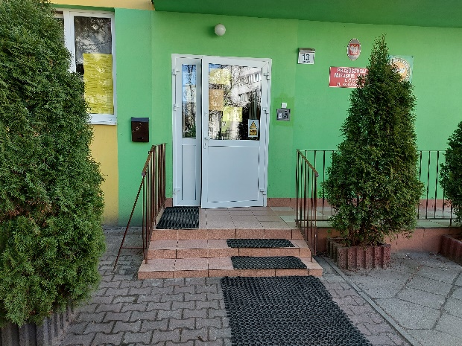
Przy drzwiach jest dzwonek i domofon.
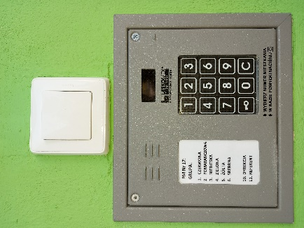
Dzwonkiem należy zadzwonić do przedszkola.
Domofonem można zadzwonić do grup przedszkolnych.
Pokój dyrektora to miejsce, do którego dostarczamy pisma, podania i dokumenty.
Pokój dyrektora znajduje się na piętrze.
To są drzwi do pokoju dyrektora.
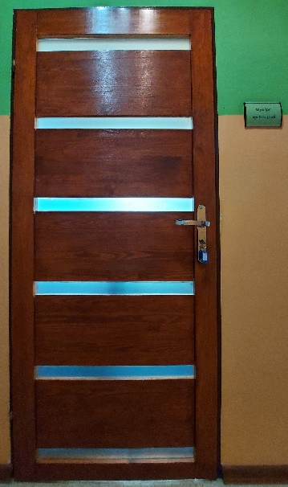

Czym zajmuje się Przedszkole Miejskie nr 17 w Łodzi?
Przedszkole Miejskie nr 17 w Łodzi jest przedszkolem publicznym.
Przedszkole zapewnia bezpłatne nauczanie, wychowanie i opiekę w godzinach 8.00 – 13.00.
Do przedszkola uczęszczają dzieci w wieku 3 – 6 lat.
Przedszkole funkcjonuje przez cały rok szkolny od dnia 1 września do 31 sierpnia z wyjątkiem przerw w miesiącach wakacyjnych.
Przedszkole realizuje podstawę programową wychowania przedszkolnego.
W przedszkolu jest 6 oddziałów, do których uczęszcza 140 dzieci.
Zajęcia odbywają się 5 dni w tygodniu od poniedziałku do piątku.
Dyrektorem przedszkola jest Pani Irena Czech.
W przedszkolu zatrudnieni są nauczyciele oraz pracownicy administracji i obsługi.

W naszej placówce zapewniamy dzieciom:
- Opiekę w godzinach 6:00 do 17:00
- Pyszne posiłki
Posiadamy własną kuchnię, w której przyrządzane są posiłki:
- Śniadanie
- Obiad
- Podwieczorek
W swoich grupach dzieci spożywają posiłki.
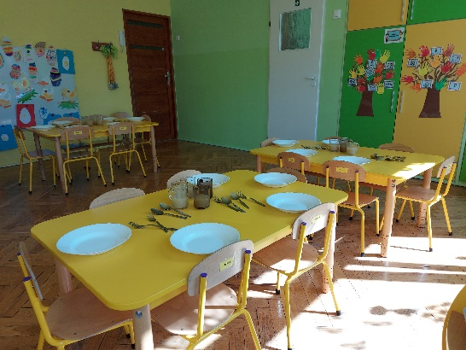
Grupa pomarańczowa
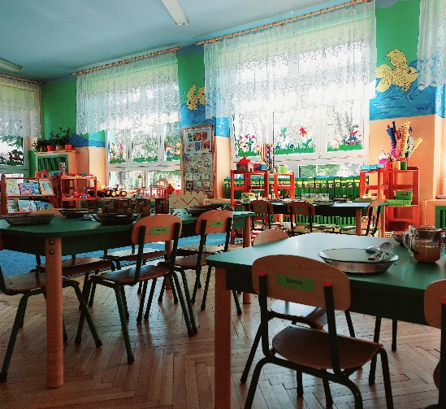
Grupa niebieska
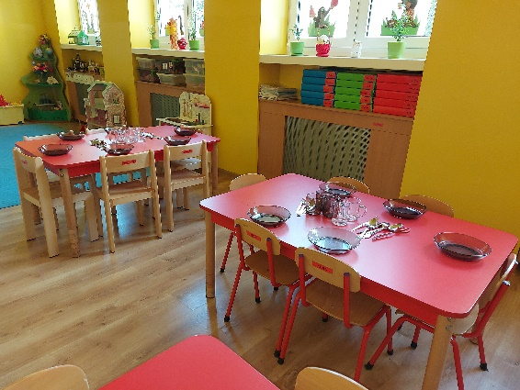
Grupa czerwona
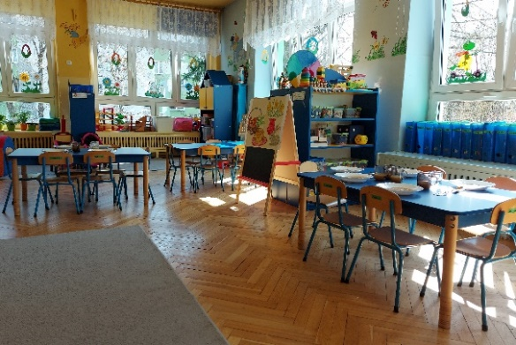
Grupa zielona
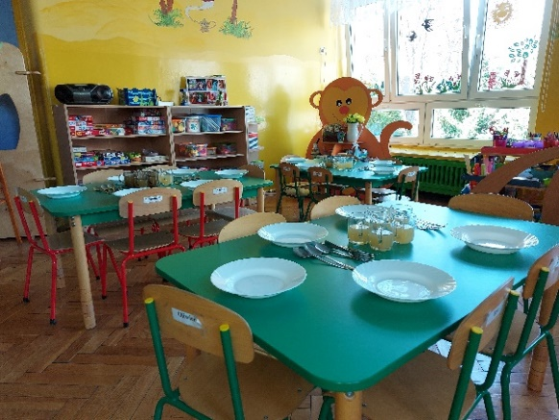
Grupa srebrna
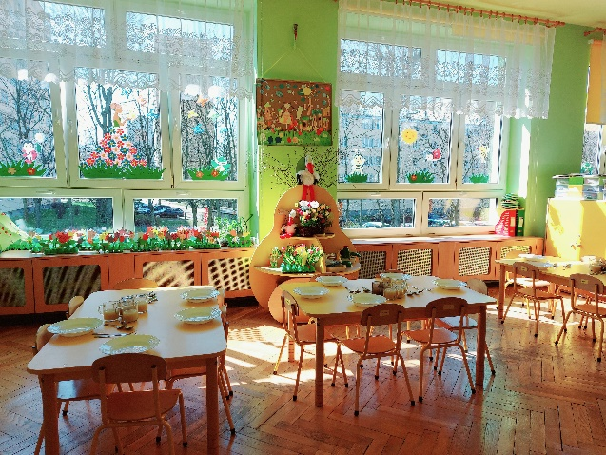
Grupa żółta
- Zajęcia dodatkowe organizowane w przedszkolu:
- Muzykoterapia
- Karate
- Kółko logopedyczne
- Zajęcia z pomocy psychologiczno – pedagogicznej

- Opiekę psychologa i logopedy
Dzieci mogą skorzystać z pomocy psychologiczno-pedagogicznej we współpracy z Poradnią Psychologiczno-Pedagogiczną nr 6.
Poradnia Psychologiczno-Pedagogiczna nr 6 znajduje się w Łodzi przy ulicy Rzgowskiej 25,
Pokój logopedy i oligofrenopedagoga znajduje się na parterze.
To są drzwi do gabinetu logopedy i oligofrenopedagoga.
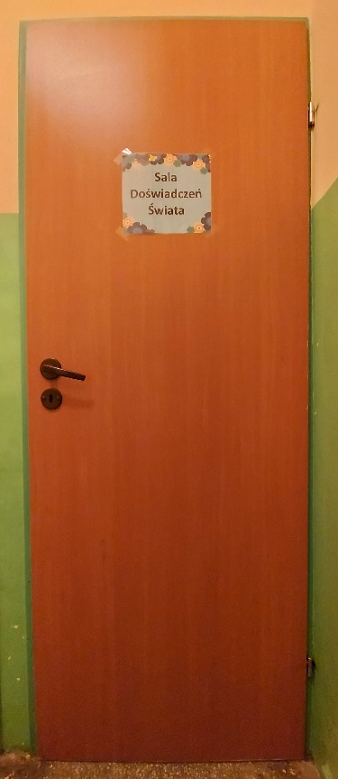

Jak się z nami skontaktować?
- Telefonicznie: 42 643 47 90
- Możesz też wysłać e-maila na adres: kontakt@pm17.elodz.edu.pl
- Możesz napisać pismo i wysłać na adres: Przedszkole Miejskie nr 17, ul. Kossaka 13, 93-217 Łódź

